ΣΥΝΟΠΤΙΚΕΣ ΟΔΗΓΙΕΣ RTK ΣΕ 5 «ΒΗΜΑΤΑ»
- ΕΚΚΙΝΗΣΗ Topsurv
Στην επιφάνεια εργασίας κάνετε διπλό κλικ στο εικονίδιο του Topsurv. Αφού ολοκληρωθεί η εκκίνηση του λογισμικού εμφανίζεται μια λίστα των εργασιών που είναι αποθηκευμένες στην μνήμη του FC-200.
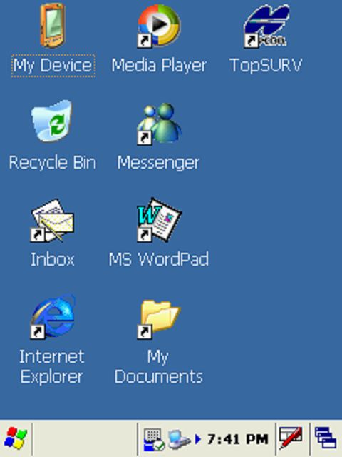
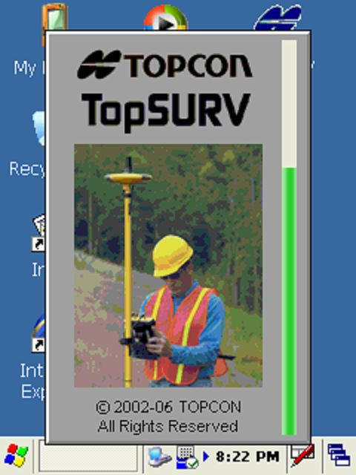

- Επιλέξτε  για το άνοιγμα μιας νέας εργασίας ή επιλέξτε μια από τις ήδη υπάρχουσες και πιέστε  για το άνοιγμα της.

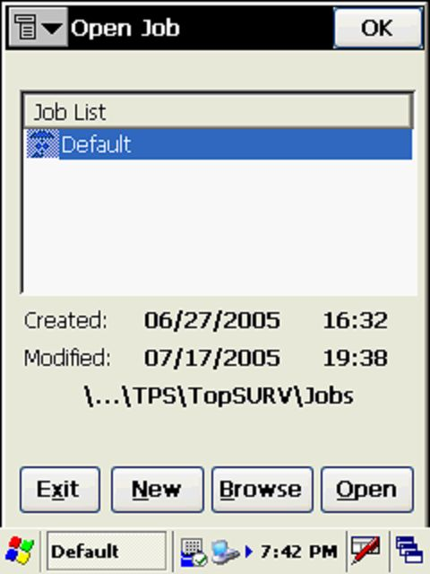

- Στο νέο παράθυρο εργασίας που εμφανίζεται δίνετε ονομασία στην νέα εργασία και αν επιθυμείτε σχόλια και όνομα δημιουργού. Η εισαγωγή γίνεται απλά κάνοντας κλικ στο αντίστοιχο πεδίο και πληκτρολογώντας τα δεδομένα στο πληκτρολόγιο που εμφανίζεται. Αν επιθυμείτε μπορείτε να εισάγεται σχόλια και όνομα δημιουργού στα αντίστοιχα πεδία.
Πιέστε Next 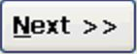 για να προχωρήσετε.
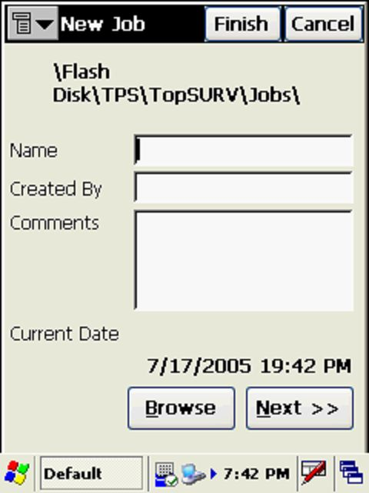
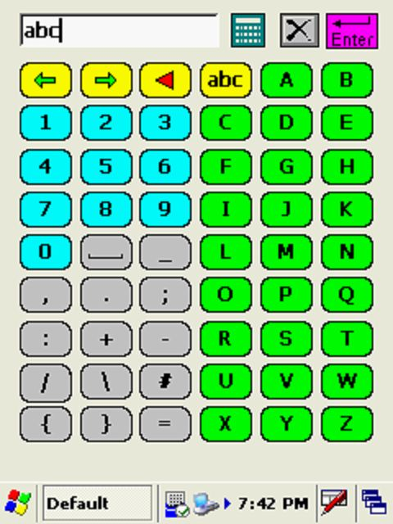

- Στην επόμενη ο χρήστης θα επιλέξει τον τύπο της εργασίας που θα εκτελέσει. Για εφαρμογές RTK επιλέγετε την αντίστοιχη επιλογή απο το μενού GPS+Config.
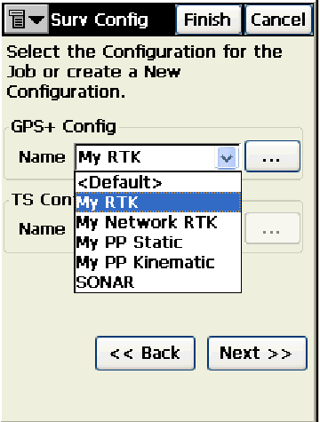
Αφού επιλέξετε τον τύπο της εφαρμογής που θα εκτελέσετε Πιέστε Next για να προχωρήσετε
IV. Στην επόμενη οθόνη ο χρήστης θα επιλέξει το σύστημα συντεταγμένων που επιθυμεί να εργαστεί. Για την επιλογή του συστήματος LTM βεβαιωθείτε ότι έχετε τις παρακάτω επιλογές στο χειριστήριο σας.
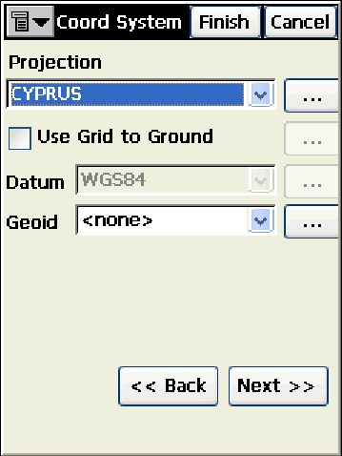
Στην συνέχεια πατήστε Finish 
- Στην οθόνη του χειριστηρίου θα εμφανιστεί ένα λευκό φύλλο εργασίας. Στην επικεφαλίδα αναγράφεται η ονομασία της εργασίας και η μέθοδος που χρησιμοποιούμε (RTK).
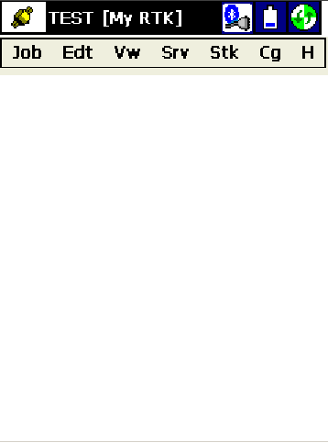
2. ΣΥΝΔΕΣΗ FC-200 με την Βάση (BASE) με BLUETOOTH

Για την ενεργοποίηση του BLUETOOTH, προκειμένου να συνδεθεί το FC-200 με τους δέκτες, πιέστε το εικονίδιο του δορυφόρου 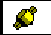 που βρίσκετε στο πάνω αριστερά μέρος της οθόνης. Έπειτα τσεκάρετε το τετράγωνο του BLUETOOTH

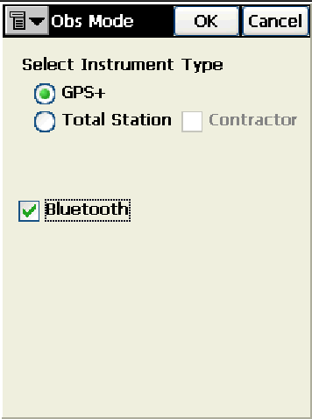

και πιέστε ΟΚ .

Για την έναρξη της αναζήτησης για συσκευές με Bluetooth πιέστε το εικονίδιο  στην οθόνη που ακολουθεί.


To FC-200 θα αρχίσει την αναζήτηση για συσκευές με Bluetooth.
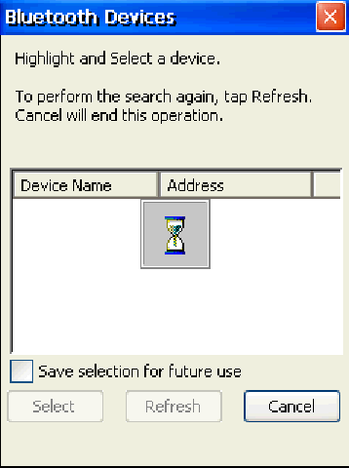
Μόλις ολοκληρωθεί η διαδικασία της αναζήτησης θα εμφανιστούν οι σειριακοί αριθμοί των δεκτών που θα έχει ανιχνεύσει το χειριστήριο.
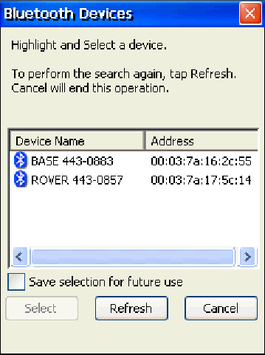
Επιλέγουμε την βάση και πατάμε Select στο κατω αριστερα μέρος της οθόνης.

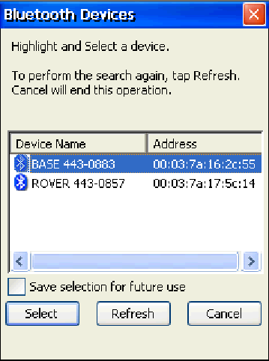
Το Topsurv σας επαναφέρει στην αρχική οθόνη εργασίας και περιμένετε να ολοκληρωθεί η διαδικασία της σύνδεσης.
Η σύνδεση του χειριστηρίου με τον δέκτη θα έχει ολοκληρωθεί μετά τον χαρακτηριστικό ήχο και όταν στο εικονίδιο της σύνδεσης στο πάνω δεξιά μέρος της οθόνης τα δύο βέλη είναι ενωμένα .

3.ΕΚΚΙΝΗΣΗ ΒΑΣΗΣ
Αφού συνδεθεί το χειριστήριο με την Βάση στο υπομενού της επιλογής SRV επιλέγετε STATUS.
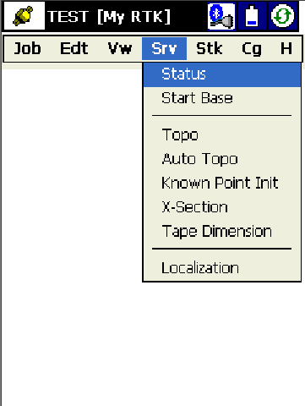
Στην οθόνη που εμφανίζεται μπορείτε να δείτε τον αριθμό των δορυφόρων που έχει εντοπίσει ο δέκτης σας, τις συντεταγμένες της θέσης σας, καθώς και στοιχεία όπως η οριζοντιογραφική και υψομετρική απόκλιση στον εντοπισμό της θέσης σας και τον δείκτη PDOP που εκφράζει πόσο καλή είναι η γεωμετρία της θέσης των δορυφόρων που εντοπίζει ο δέκτης ανά πάσα στιγμή.
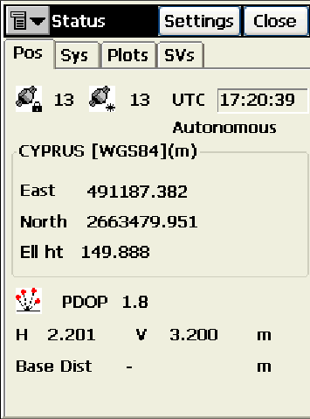
Αφού ελέγξετε στην οθόνη STATUS ότι ο δέκτης σας έχει εντοπίσει τον απαραίτητο αριθμό των δορυφόρων για εφαρμογή μέτρησης (Αριθμός δορυφόρων >5), μπορείτε να κλείσετε την σελίδα αυτή πατώντας close πάνω αριστερά 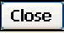.

Στο υπομενού SRV επιλέξτε Start Base.
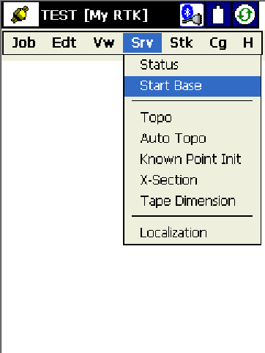

Στο παράθυρο που εμφανίζεται εισάγετε το όνομα και τις συντεταγμένες του γνωστού σημείου στο οποίο έχετε στήσει τον δέκτη.
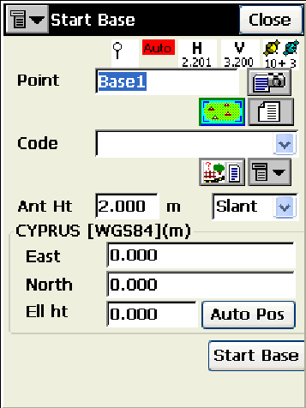
Το όνομα του σημείου το εισάγετε στο πεδίο Point.
Στο πεδίο Ant. Ht εισάγετε το ύψος κεραίας το οποίο μετράται από το χαρακτηριστικό σημείο του δέκτη στην πρόσοψη του, μέχρι το καρφί του σημείου μας στο έδαφος. (βλ. Μέτρηση ύψους κεραίας παρακάτω)
Στην συνέχεια εισάγουμε τις τιμές των συντεταγμένων στα αντίστοιχα πεδία
East: X
North: Y
Ell ht: Z
Στην περίπτωση που δεν γνωρίζουμε τις συντεταγμένες του σημείου που έχουμε στήσει τον δέκτη υπάρχει η επιλογή AUTO POSITION  η οποία εισάγει αυτόματα τις συντεταγμένες που δίνει ο εντοπισμός θέσης του δέκτη οι οποίες όμως είναι προσεγγιστικές συντεταγμένες και δεν είναι απόλυτα ακριβείς (±1,5μ).

Έπειτα πιέστε την επιλογή Start Base 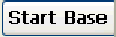 αν η διαδικασία έχει γίνει σωστά θα εμφανιστεί στην οθόνη σας ένα μήνυμα ότι η βάση σας εκκινήθηκε επιτυχώς “Base started successfully” .
Κλείνετε το παράθυρο εκκίνησης βάσης με Close πάνω δεξιά.
ΠΡΟΣΟΧΗ: Μόλις ολοκληρωθεί η διαδικασία εκκίνησης της βάσης κλείνετε το αντίστοιχο παράθυρο με CLOSE και όχι με STOP γιατί στην περίπτωση αυτή θα σταματήσετε την βάση.

4. ΣΥΝΔΕΣΗ FC-200 με τον Κινητό δέκτη (ROVER) με ΒLUETOOTH

Αφού θέσουμε σε λειτουργία την βάση μας το επόμενο βήμα είναι η σύνδεση του χειριστηρίου με τον κινητό δέκτη και η εφαρμογή της μέτρησης.
Για θέσετε το BLUETOTH του χειριστηρίου σε διαδικασία αναζήτησης για τον Rover πιέστε το εικονίδιο στην οθόνη που ακολουθεί.
Θα εμφανιστεί το παράθυρο αναζήτησης του BLUETOOTH
όπου θα πιέσετε Refresh για την ανίχνευση του δέκτη από το χειριστήριο.
Μόλις ολοκληρωθεί η διαδικασία της αναζήτησης θα εμφανιστούν οι σειριακοί αριθμοί των δεκτών που θα έχει ανιχνεύσει το χειριστήριο.
Επιλέγουμε τον κινητό δέκτη Rover και πατάτε Select στο κάτω αριστερά μέρος της οθόνης.
Το Topsurv σας επαναφέρει στην αρχική οθόνη εργασίας και περιμένετε να ολοκληρωθεί η διαδικασία της σύνδεσης.
Η σύνδεση του χειριστηρίου με τον δέκτη θα έχει ολοκληρωθεί μετά τον χαρακτηριστικό ήχο και όταν στο εικονίδιο της σύνδεσης στο πάνω δεξιά μέρος της οθόνης τα δύο βέλη είναι ενωμένα .

5. Μέτρηση RTK
Αφού συνδεθεί το χειριστήριο με τον κινητό δέκτη στο υπομενού της επιλογής SRV επιλέγετε STATUS.
Στην οθόνη που εμφανίζεται μπορείτε να δείτε τον αριθμό των δορυφόρων που έχει εντοπίσει ο δέκτης σας, τις συντεταγμένες της θέσης σας, καθώς και στοιχεία όπως η οριζοντιογραφική και υψομετρική απόκλιση στον εντοπισμό της θέσης σας και τον δείκτη PDOP που εκφράζει πόσο καλή είναι η γεωμετρία της θέσης των δορυφόρων που εντοπίζει ο δέκτης ανά πάσα στιγμή.
Πατήστε Close πάνω δεξιά
Για την αρχή της μέτρησης επιλέγετε από το υπομενού SRV την επιλογή TOPO.
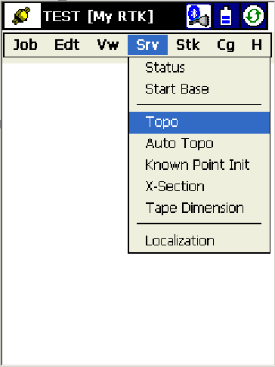
- Στο παράθυρο που εμφανίζετε παρατηρήστε το εικονίδιο της κεραίας το οποίο μας δίνει στοιχεία για την ράδιο ζεύξη μεταξύ των δεκτών. Αυτό θα πρέπει να είναι μπλε και το ποσοστό ραδιοζεύξης, που αναγράφεται ακριβώς δίπλα στο εικονίδιο να είναι μεγαλύτερο του 79%
.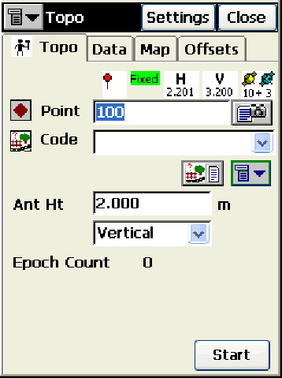
- Δίπλα από το εικονίδιο της κεραίας υπάρχει ένα εικονίδιο που σας δίνει στοιχεία για τον τύπο επίλυσης και κατά συνέπεια για την ποιότητα των μετρήσεων. Το εικονίδιο αυτό θα πρέπει να είναι πράσινο και να αναγράφεται η ένδειξη FIXED. Στην αρχή κάθε μέτρησης το εικονίδιο αυτό θα είναι κόκκινο με την ένδειξη AUTO χρειάζονται λίγα δευτερόλεπτα για την εφαρμογή διορθώσεων στον δέκτη και την αλλαγή σε ένδειξη FIXED.
- Στην ίδια σειρά δεξιότερα μπορείτε να ενημερώνεστε ανά πάσα στιγμή για την οριζοντιογραφική και υψομετρική απόκλιση στον προσδιορισμό θέσης, στα αντίστοιχα παράθυρα Η: Horizontal V: Vertical 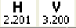
- Στο τέλος της σειράς αναγράφεται ο αριθμός και ο τύπος των δορυφόρων που ανιχνεύει ο δέκτης σας. 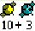
Στο πεδίο Point εισάγετε το όνομα του πρώτου σημείου που θα αποτυπώσετε στο πεδίο.
Στο πεδίο Code μπορείτε να εισάγετε κωδικό για το συγκεκριμένο σημείο.
Το ύψος της κεραίας είναι στα 2μ και Vertical σταθερά εκτός αν η ράβδος σας είναι πτυσσόμενη και αλλάζει το ύψος της.
Πατώντας START 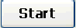 ή απλά το πλήκτρο ENTER στο χειριστήριο καταγράφετε τα σημεία.
Μετά το πέρας της εργασίας σας για βγείτε απο το Topsurv πιέστε Close και στο κεντρικό παράθυρο Job→Exit.
ΜΕΤΡΗΣΗ ΥΨΟΥΣ ΚΕΡΑΙΑΣ GR-3

Για την μέτρηση ύψους του δέκτη σε σχέση με το γνωστό σημείο η με το σημείο που επιθυμείτε να αποτυπώσετε υπάρχουν δυο τρόποι:
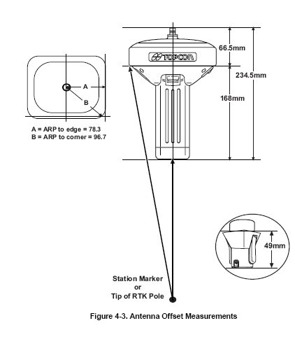
- Μέτρηση κατακόρυφου ύψους Vertical Height μετράτε το ύψος απο την βάση του δέκτη.

Κατακόρυφα
Όταν μετράτε κατακόρυφα το ύψος του δέκτη (π.χ. στήσιμο σε βάθρο τριγωνομετρικού) αυτό μετράται από το χαμηλότερο σημείο του δέκτη δηλαδή την βάση προσαρμογής του στο τρικόχλιο
Σημείωση: Στην περίπτωση που χρησιμοποιείτε το εξάρτημα Quick Connector
Στην μέτρηση του κατακόρυφου ύψος προσθέστε 4,9Cm.
- Μέτρηση κεκλιμένου ύψος Slant Height μετράμε το ύψος απο το κάτω μέρος της κεραίας του δέκτη.
`

Κεκλιμένα
Μετράτε κεκλιμένα το ύψος του δέκτη όταν τον έχουμε στήσει σε τρίποδα.

ΜΕΤΡΗΣΗ ΥΨΟΥΣ ΚΕΡΑΙΑΣ HIPER PRO
Η μέτρηση του ύψους που έχουμε στήσει τον δέκτη μετράται με δύο τρόπους:

Κατακόρυφα
Όταν μετράτε κατακόρυφα το ύψος του δέκτη (π.χ. στήσιμο σε βάθρο τριγωνομετρικού) αυτό μετράται από το χαμηλότερο σημείο του δέκτη δηλαδή την βάση προσαρμογής του στο τρικόχλιο.
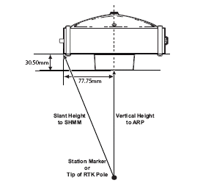
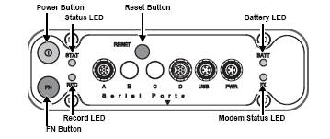
Κεκλιμένα
Όταν μετράτε κεκλιμένα το ύψος του δέκτη (π.χ. στήσιμο σε τρίποδα) αυτό μετράται από το χαρακτηριστικό σημείο στην πρόσοψη του δέκτη ►.

Κεκλιμένο Ύψος

Κατακόρυφο Ύψος

